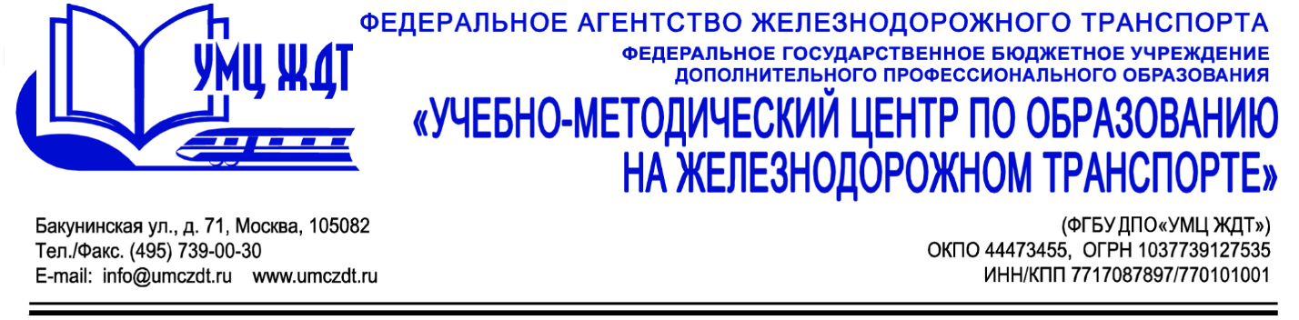

Учебный план
Дополнительная образовательная программа (повышение квалификации)
«Оператор ПК. Углубленный курс использования программ Word и Excel.»

№ п/п | Наименование дисциплин (УД), модулей (М) | Всего часов | В том числе |  | Формы промежуточной аттестации
 |  |  | лекции | практич.  занятия
1 | Модуль 1. Оформления документов в MS Word | 18 | 4 | 14 | зачет
2 | Модуль 2. Эффективная обработка данных в MS Excel | 18 | 4 | 14 | зачет
3 | Итоговая аттестация | 4 | - | 4 | зачет
 | Всего: | 40 | 8 | 32

